等级考试缴费操作流程
—微信公众号缴费使用简介
一、学生手机端微信公众号查询及缴费功能

学生打开微信，添加“信阳学院财务处”微信公众号或扫描“信阳学院财务处”微信公众号二维码，进入公众号。

公众号二维码
1.绑定身份
学生进入公众号后，点击底部“系统功能” “身份绑定”。输入学号密码，初始密码为身份证号后六位，点击“注册”，即可完成身份绑定。
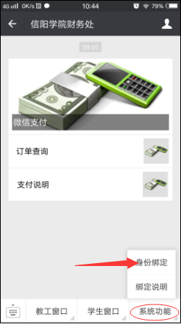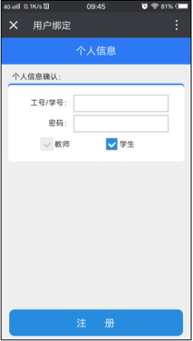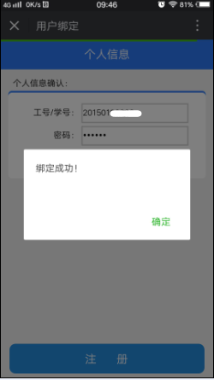
2.微信支付
个人信息绑定成功后返回信阳学院财务处微信公众号界面。
点击“微信支付”进入学生缴费界面，点击“缴费年度选择”查询欠费情况，选择缴费项目，进行支付。
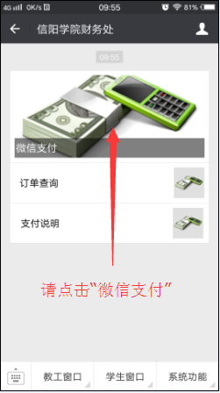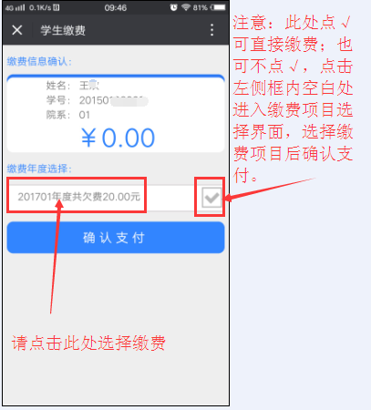
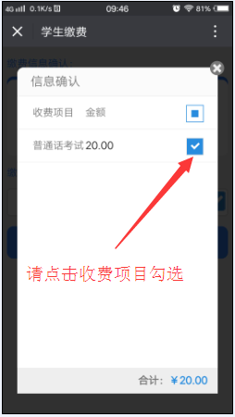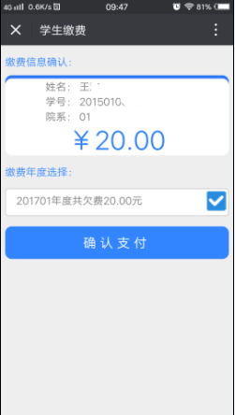
支付成功后返回信阳学院财务处微信公众号界。
3.学生查询功能
支付说明：可在手机上查看支付功能使用说明。
订单查询：可查询历史缴费记录。
二、注意事项：
1.注册个人信息时，初始密码为身份证号后六位，每人只能注册一个账号，注册后无法解绑；
2.缴费成功后可通过订单查询查看历史缴费记录。

